Setting Printer Sharing PC Join Domain

- PC yang terinstall Printer
Silakan melakukan search windows firewall pada menu search bar
Cek Firewall kemudian disable Domain Network
Pilih Turn windows firewall on or off
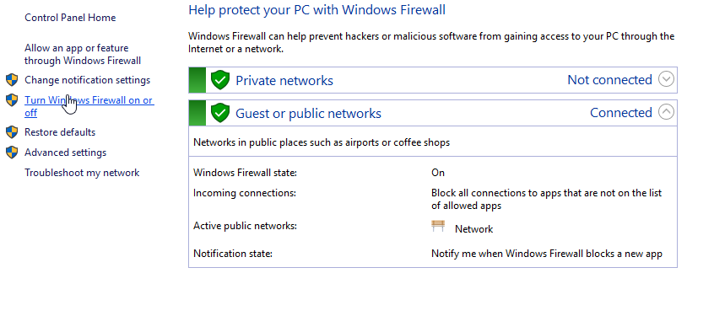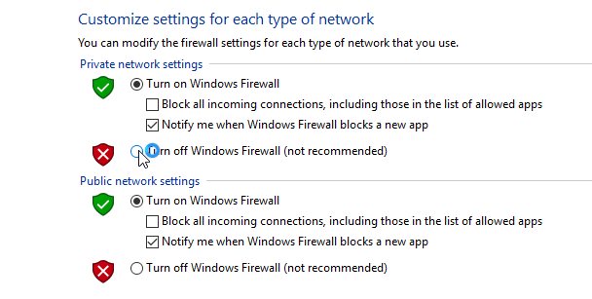

Maka akan muncul tampilan disable pada domain networks

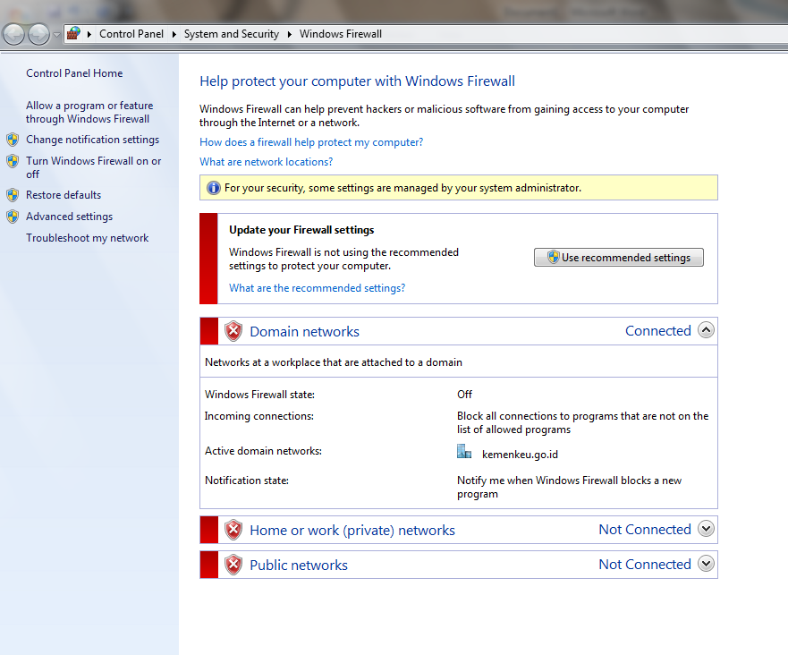

- Buka Menu Devices and Printer
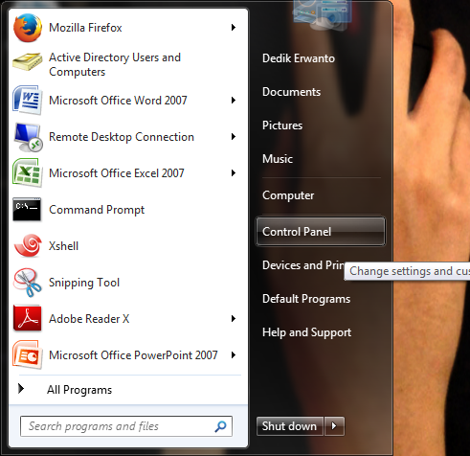

- Klik Kanan Printer yang akan disharing kemudian pilih printer properties
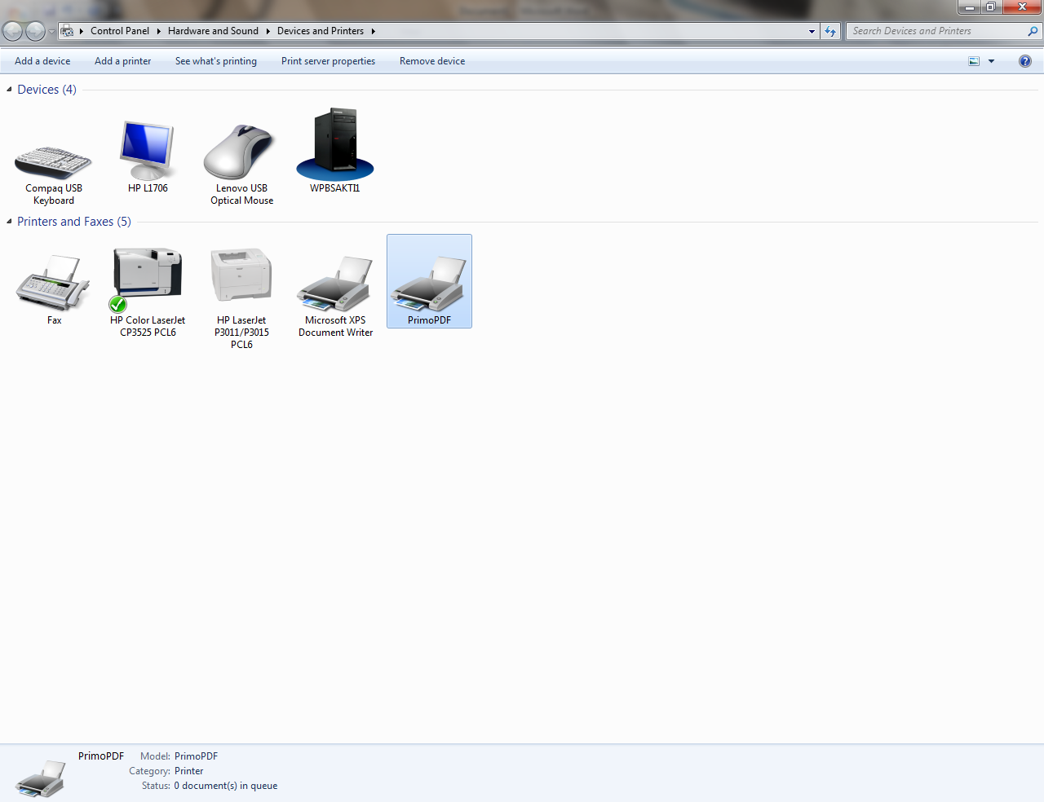

- Pindah ke tab Sharing, centang sharing this printer kemudian klik ok
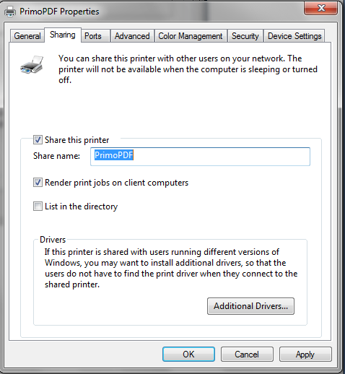
- Selesai

- PC Client
- Buka Menu Devices and Printer

- Klik add Printer
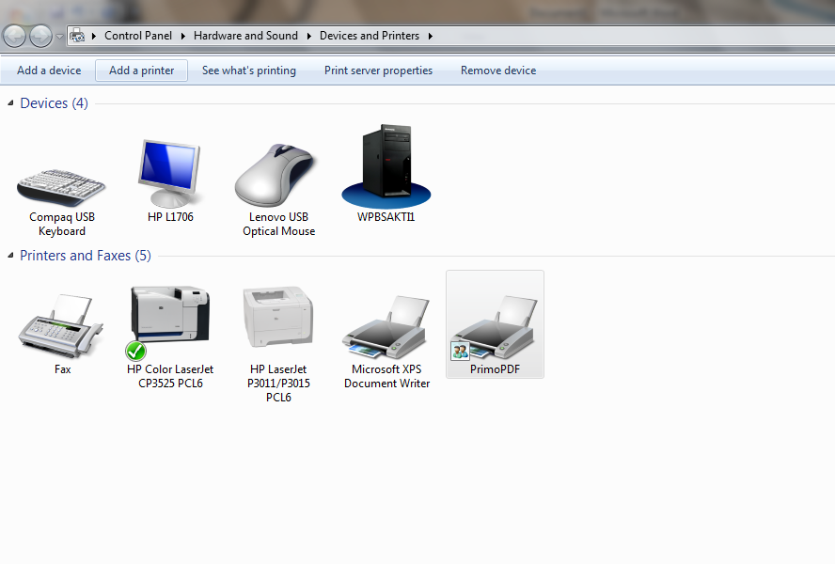

- Pilih Add a Network, wireless or Bluetooth printer
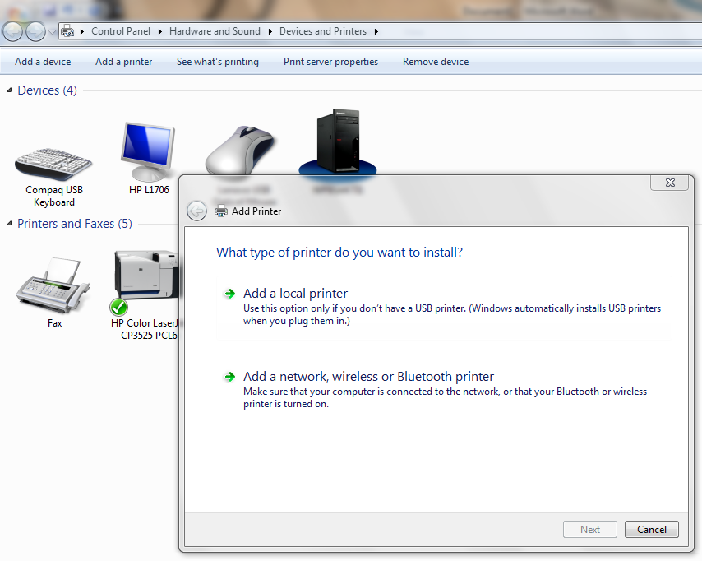

- Klik The Printer that I want isn’t listen
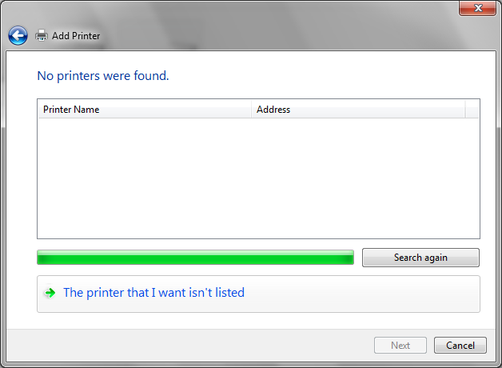

- Klik select a shared printer by name kemudian klik browse
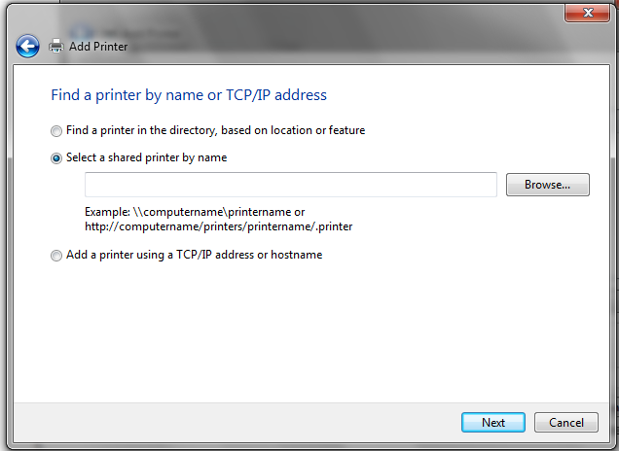

- Pilih PC yang terpasang printer
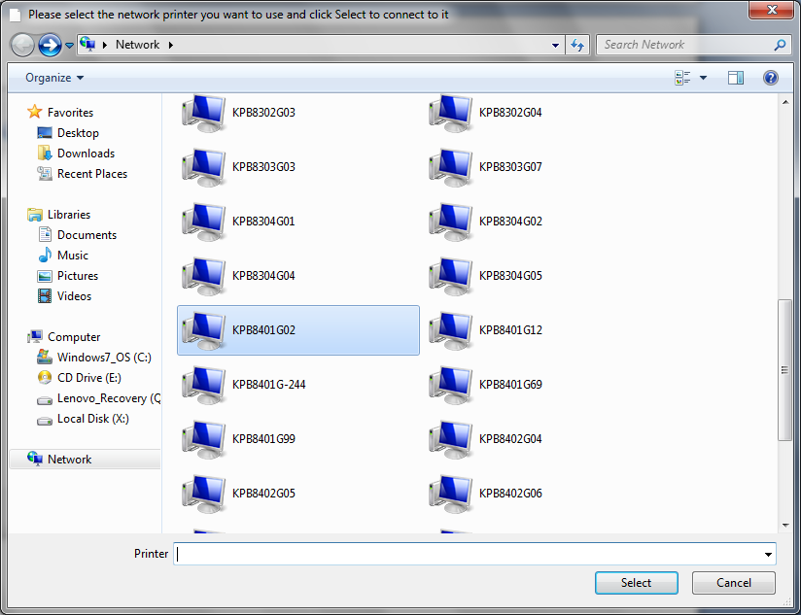

- Klik Select, pilih printer kemudian klik Select
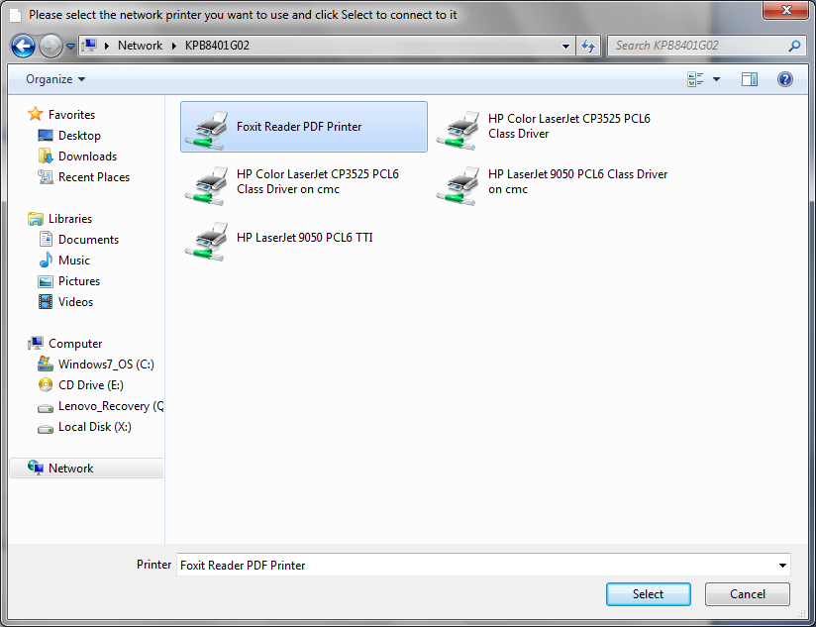

- Cek nama PC dan nama printer, apabila sudah benar klik next
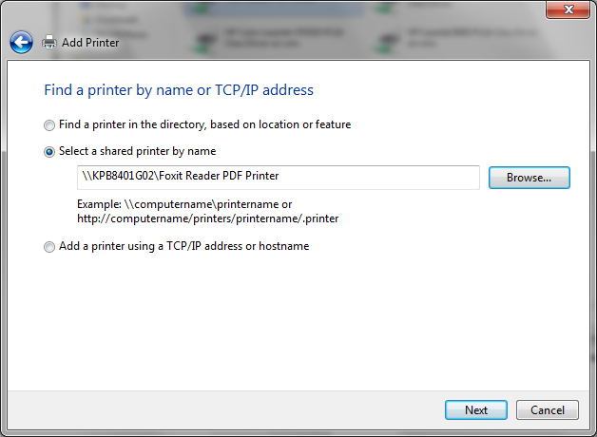

- Apabila ada perintah install driver klik Install driver
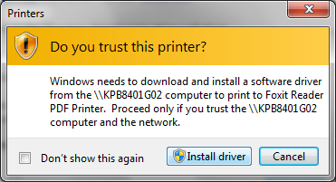

- Sharing Printer Sukses kemudian klik next
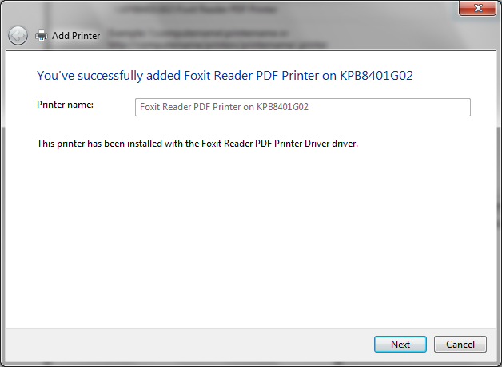

- Set default printer dan klik finish
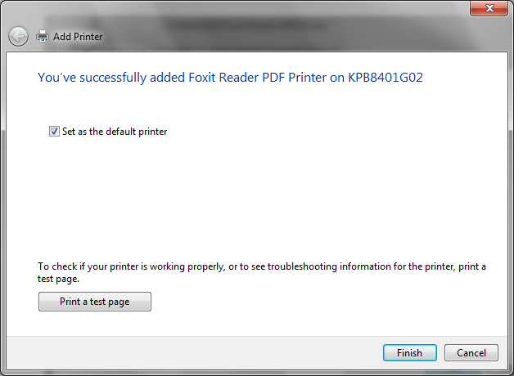
Selesai

